Chapter 1
python是一门面向过程编程的语言
计算机是根据指令操纵数据的设备：
1、功能性 ——对数据的操作 表现：数据计算，输入输出处理，存储
2、可编程性 ——根据一系列指令自动、可预测、准确地完成操作者的意图
摩尔定律——预测法则 （*2 per 2 years）
计算机的发展呈指数级发展，参照摩尔定律
程序设计——深度应用计算机的主要手段（体现可编程性）
源代码：人类可读
目标代码：机器可读
编译和解释：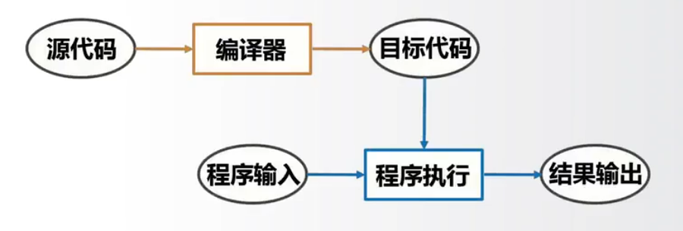
编译：一次性转换 complier
静态语言：有编译器，C/C++/JAVA 速度快
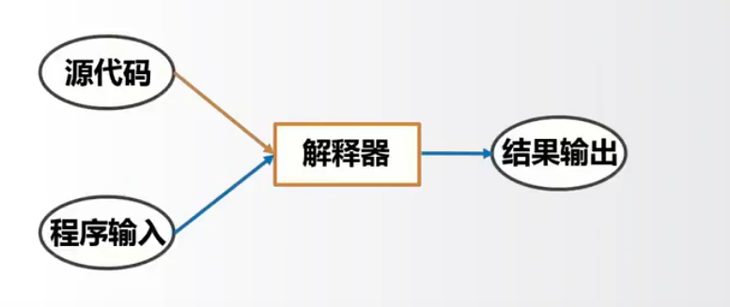
解释：逐条转换逐条运行 interpreter
脚本语言：解释器 python JavaScript PHP 灵活
IPO
Input 文件/网络/控制台/内部参数 程序的开始
Process Algorithm(method)
Output 控制台/图形/文件/网络 展示运算结果
编程方式：
交互式 语法练习
文件式
缩进：缩进是语法的一部分，是表达代码间包含和层次关系的唯一手段，同一程序长度一致（4space/1tab）
注释
单行注释：# XXX
多行注释: ’’’XXXXX’’’
命名：大小写字母，下划线，汉字，数字
保留字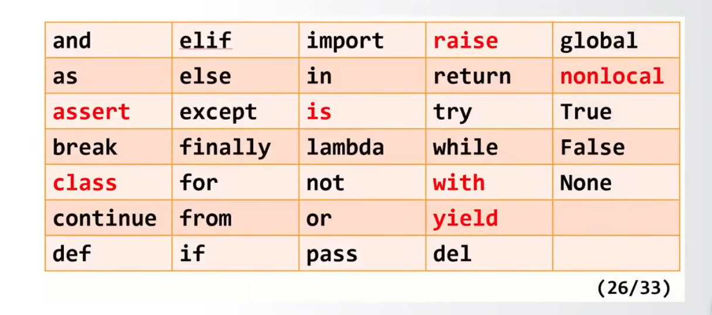
数据类型
整数 114514
字符串 “114514” 字符的有序序列，可以进行索引
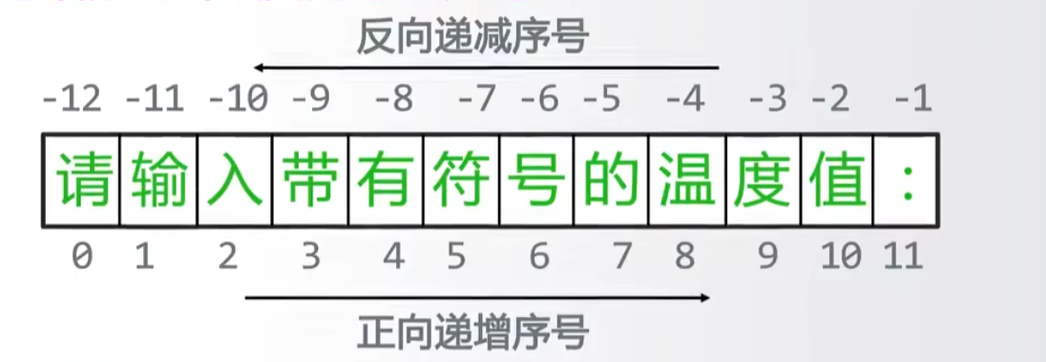

索引：<字符串>[1]
e.g 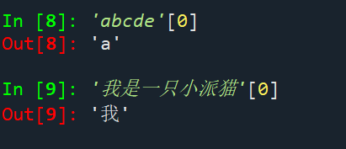
切片：<字符串>[0:-1]
e.g 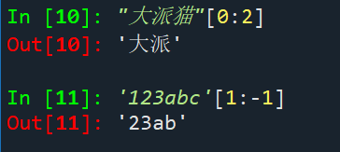
列表 [11,45,14]
[‘a’,’b’,’c’]
保留字in
‘abc’ in [‘a’,’b’,’c’]
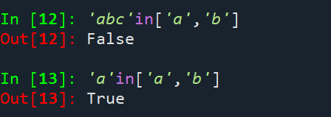
Input函数：<变量>=input(<提示信息字符串>)
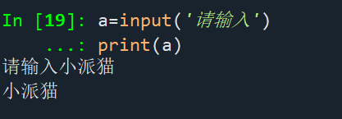
Print函数的格式化（初步）
e.g: print("转换后的温度是{:.2f}F".format(F))
{ }代表需要填充
:代表开始
.n代表位数
f=float
.format() 传递括号内变量的值
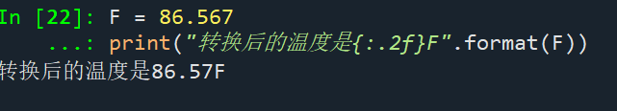
eval函数：去除最外层的引号
eval(‘a’)
